ANEXO Nº 1

CARTA ACEPTACIÓN DE LAS BASES DE POSTULACIÓN A
FONDOS CONCURSABLES AÑO 2025

Por el presente instrumento yo __________________________________________,
(NOMBRE DEL REPRESENTANTE LEGAL)
Cédula de identidad N° _______________________, representante legal de
________________________________________________________________________
(NOMBRE DE LA ORGANIZACIÓN)
Rut N° ________________________________________, tengo a bien presentar a los Fondos Concursables 2025, el proyecto denominado “______________________________________________________________________” y declarar bajo fe de juramento:
- Haber estudiado los antecedentes contenidos en las bases de postulación y reglamento, estar conforme con las condiciones generales de la postulación a Fondos Concursables

- No tener rendiciones pendientes de ningún tipo.

Representante legal |  | Secretario(a) |  | Tesorero(a)
(nombre, firma y rut) |  | (nombre, firma y rut) |  | (nombre, firma y rut)

ANEXO N°2
FONDOS CONCURSABLES 2025

FORMULARIO

1.- IDENTIFICACIÓN DEL PROYECTO
Nombre del Proyecto:
Número de Llamado (ej: Primer Llamado FFCC 2025):
Área de Postulación (ej: Deporte, Recreación y Vida Saludable):

Fecha inicio del proyecto: |  | Fecha término del proyecto:
Monto Solicitado al Municipio: |  | Monto Total Proyecto (incluye aporte propio):

1.1.- IDENTIFICACIÓN DE LA ORGANIZACIÓN
Nombre de la Organización, Fundación o Corporación (Anotar el Nombre que aparece en el Rut):
Rut: |  |  | Teléfonos:
Dirección de la Organización:
E- mail:

1.2.- IDENTIFICACIÓN REPRESENTANTE LEGAL
Nombre Completo:
Rut: |  | Teléfonos
Dirección particular:
E – mail:

1.3- IDENTIFICACIÓN DEL COORDINADOR/A DEL PROYECTO
Nombre Completo
Rut. |  | Teléfonos
Dirección particular
E – mail

1.4.- IDENTIFICACIÓN DEL LUGAR DE EJECUCIÓN
Nombre del recinto
Dirección
Teléfonos
E – mail

2.- DIAGNÓSTICO, FORMULACIÓN Y DESARROLLO DEL PROYECTO

2.1.- JUSTIFICACIÓN Y SOSTENIBILIDAD DEL PROYECTO

Señalar el problema o necesidad que el proyecto intenta abordar, la importancia de la ejecución, los efectos que puede provocar la no ejecución de esta iniciativa en la población objetivo y la identificación de alternativas para el logro de los resultados que se establecen en el proyecto:

¿De qué forma alternativa se podría dar respuesta a la problemática o necesidad detectada si no se dispusiera de los recursos municipales?:

2.2.- RESUMEN DEL PROYECTO
(Realizar una descripción del proyecto que desea ejecutar)
(*) Inserte tantas filas sean necesarias.

2.3.- FOCALIZACIÓN Y COBERTURA
Describir la cantidad y características socioeconómicas de los beneficiarios directos, es decir, de las personas que van a recibir directamente el beneficio del proyecto.

BENEFICIARIOS/AS
Breve descripción de las características socioeconómicas de las personas que serán beneficiadas (edad, sexo, escolaridad, tipo de trabajo, ingresos familiares, otras) | A) Cantidad Total de beneficiarios  (sólo valor cuantitativo de personas) | B) Cantidad residentes en Las Condes  (del total de “A”)

2.4.- OBJETIVOS DEL PROYECTO
¿Cuál es la finalidad del proyecto en términos de la contribución que éste generará a largo plazo? ¿Cuáles son las acciones concretas a desarrollar?
Identificar un objetivo general, el que debe ser desglosado en uno, dos o más objetivos específicos según el caso.

Objetivo General
Objetivo Específico
Objetivo Específico
Objetivo Específico
(*) Inserte tantas filas sean necesarias para los Objetivos.

2.5.- DESCRIPCIÓN DE LAS METAS Y/O RESULTADOS ESPERADOS CON LA EJECUCIÓN DEL PROYECTO, LAS PRINCIPALES ACTIVIDADES Y SU DURACIÓN.
Las Metas son bienes tangibles o materiales generados por el proyecto. Los resultados son beneficios de tipo cualitativo.
Un proyecto puede tener sólo metas, sólo resultados o ambos.
Para cada meta y/o resultado señalado, describa las actividades necesarias para su realización y logro.

METAS Y/O RESULTADOS | ACTIVIDADES  (Acciones necesarias para el logro de las Metas/Resultados)
1. | 1.1  1.2  1.3
2. | 2.1  2.2  2.3
3. | 3.1  3.2  3.3
4. | 4.1  4.2  4.3
(*) Inserte tantas filas sean necesarias.

3.- FINANCIAMIENTO DEL PROYECTO

3.1.- RESUMEN GENERAL DE GASTOS
APORTE MUNICIPAL SOLICITADO | $
APORTE PROPIO DE LA ORGANIZACIÓN | $
APORTE OTRA FUENTE DE FINANCIAMIENTO | $
COSTO TOTAL DEL PROYECTO | $

3.2.- DETALLE DE PAGO DE REMUNERACIONES CON RECURSOS SOLICITADOS AL MUNICIPIO.

Personal  (Ejemplos: Psicólogos, Monitor, Modista, Profesor, Músicos, entre otros.) | Costo por persona (mensual o por servicio) | Período  (Mes de Inicio y Término) | COSTO TOTAL (Monto solicitado al Municipio)
Honorarios/Contrato  1.- | $ |  | $
2.- | $ |  | $
3.- | $ |  | $
4.- | $ |  | $
TOTAL |  |  | $
(*) Inserte tantas filas sean necesarias para honorarios.
3.3.- DETALLE DE ADQUISICIÓN DE BIENES E INFRAESTRUCTURA; MATERIALES DE TRABAJO Y OTROS GASTOS CON RECURSOS SOLICITADOS AL MUNICIPIO.

Bienes e Infraestructura (Describir cuáles) | Monto solicitado al Municipio
 | $
Materiales de Trabajo (Describir cuáles) | Monto solicitado al Municipio
 | $
Otros Gastos (Describir cuáles) | Monto solicitado al Municipio
 | $
TOTAL | $
TOTAL Monto solicitado al Municipio (suma los puntos 3.2 + 3.3) | $

Recuerde que cualquier gasto que no figure en el presente cuadro, no podrá ser incluido en las rendiciones de cuentas.

- Bienes e infraestructura: Señalar todos los implementos a adquirir y que serán perdurables en el tiempo. Ej.: máquinas de coser, implementos deportivos, mesas, muebles, maquinarias, instrumentos musicales, entre otros.
- Materiales de trabajo: Señalar los elementos que se consumen con el uso. Ej.: telas, hilos, lanas, materiales de oficina, pasamanería, cuerdas de guitarra, entre otros.
- Otros gastos: Señalar los gastos que se efectúan una o más veces, pero que finalmente su resultado no es un bien perdurable en el tiempo. Ej.: movilización, pasajes, arriendos, insumos médicos, medicamentos, alimentos (según sea el caso), obras vendidas (describir en qué consiste el trabajo), arriendo de producción de eventos.

3.4.- CUADRO RESUMEN DE MONTOS SOLICITADOS AL MUNICIPIO.

Especificar el valor en pesos ($) del total del proyecto.

Gastos por ítems | Monto solicitado al Municipio
1.- Personal | $
2.- Bienes o infraestructura | $
3.- Materiales de trabajo | $
4.- Otros gastos | $
TOTAL ($) | $

4.- CAPACIDAD TÉCNICA DEL EQUIPO EJECUTOR
Identificación del equipo ejecutor del proyecto.
En el caso de las Organizaciones Comunitarias se debe señalar los años de experiencia que tienen los ejecutores en la realización de proyectos y/o en cargos dentro de la organización.
EQUIPO EJECUTOR
Nombre completo:
Función a desarrollar en el proyecto o en la Organización
Experiencia relacionada con el proyecto o en la Organización
Nombre completo:
Función a desarrollar en el proyecto o en la Organización
Experiencia relacionada con el proyecto o en la Organización
Nombre completo:
Función a desarrollar en el proyecto o en la Organización
Experiencia relacionada con el proyecto o en la Organización

ANEXO Nº3

CARTA COMPROMISO DEL COORDINADOR/A DEL PROYECTO

Yo,
(nombre del/la coordinador/a)
Cédula de Identidad N°
Mediante este documento acepto y comprometo mi participación y
permanencia durante el año 2025 como coordinador/a del proyecto denominado:
(Nombre del proyecto)

presentado por la Organización, Corporación o Fundación

(Nombre Organización, Corporación o Fundación)

______________________________________________________________
FIRMA COORDINADOR/A Y TIMBRE DE LA ORGANIZACIÓN

ANEXO Nº 4

NÓMINA ACTUALIZADA DE BENEFICIARIOS/AS DE LA COMUNA DE LAS CONDES

Nº | APELLIDO PATERNO | APELLIDO MATERNO | NOMBRES | RUT | DOMICILIO | FONO
(*) Inserte tantas filas como sea necesario o utilice formato propio sin omitir ninguno de los antecedentes solicitados. No se aceptarán nóminas sin Rut.

ANEXO Nº 4-A

NÓMINA ACTUALIZADA DE BENEFICIARIOS QUE SON ALUMNOS O MIEMBROS DE ALGUNA COMUNIDAD EDUCATIVA DE LOS ESTABLECIMIENTOS EDUCACIONALES DE LA COMUNA DE LAS CONDES

Nº | APELLIDO PATERNO | APELLIDO MATERNO | NOMBRES | RUT | DOMICILIO | FONO
(*) Inserte tantas filas como sea necesario o utilice formato propio sin omitir ninguno de los antecedentes solicitados. No se aceptarán nóminas sin Rut.

ANEXO Nº5
INVENTARIO

Nombre de la Organización |  | Teléfono
Dirección sede |  | Fecha de actualización del inventario

Nº | DESCRIPCIÓN DE LOS BIENES | FECHA DE LA ADQUISICIÓN | MODO DE ADQUISICIÓN (compra o donación) | ORIGEN DE LOS RECURSOS (subvenciones, recursos propios, cuotas, aportes de terceros, etc.)
(*) Inserte tantas filas como sea necesario o utilice formato propio.

NOMBRE  PRESIDENTE/A |  | NOMBRE SECRETARIO/A |  | NOMBRE  TESORERO/A
FIRMA  PRESIDENTE/A |  | FIRMA  SECRETARIO/A |  | FIRMA  TESORERO/A

En caso de que la organización, corporación o fundación sea beneficiada con subvención municipal, deberá presentar este formulario u otro utilizado por la organización, actualizado al menos al 31 de diciembre del 2024 y además debe incluir el inventario de bienes adquiridos a través de subvenciones municipales.

ANEXO Nº6

ESTADO DE CUENTA
Nombre de la Organización |  | Fecha de actualización
Estado de cuenta ejercicio año

INGRESOS |  | EGRESOS
GLOSA | VALOR | GLOSA | VALOR
TOTAL INGRESOS |  | TOTAL EGRESOS
SALDO EN EJERCICIO
(*) Inserte tantas filas como sea necesario o utilice formato propio.

COMISION REVISORA DE CUENTAS:
DIRECTOR SR./A |  | FIRMA |  | NOMBRE PRESIDENTE/A
DIRECTOR SR./A |  | FIRMA |  | FIRMA PRESIDENTE/A
DIRECTOR SR./A |  | FIRMA |  | NOMBRE TESORERO/A
 |  |  |  | FIRMA TESORERO/A

En caso de que la organización, corporación o fundación sea beneficiada con subvención municipal, deberá presentar este formulario u otro utilizado por la organización, actualizado al menos al 31 de diciembre del 2024.

SÓLO PARA ORGANIZACIONES COMUNITARIAS
ANEXO Nº 7

ACTA ASAMBLEA ORGANIZACIÓN
“ _____”
(Nombre organización)

En Las Condes, con fecha , siendo las horas, se dio inicio a la Asamblea de (mencionar la organización) “______________________________________________________”, realizada en ___________________________________________ de la comuna de Las Condes.

ASISTENCIA Y QUÓRUM:
a) Asistieron un total de socios, cuya nómina se adjunta. Dirige la sesión don (ña): , presidente de la organización.

TABLA:
1.- Dar a conocer y aprobar la presentación del proyecto: “ _______________________________________________________” y su posterior presentación a postulación a los Fondos Concursables 2025.

VOTACIÓN:
Los vecinos presentes proceden a votar el punto Nº1 de la Tabla.

Resultado de votación votos a favor de presentar el proyecto
votos en contra de presentar el proyecto

ACUERDO:
En Asamblea válida, se acuerda aprobar y presentar el proyecto denominado: “ ” a postulación a los Fondos Concursables 2025 de la Municipalidad de Las Condes.

NOMBRE Y FIRMA NOMBRE Y FIRMA

PRESIDENTE ORGANIZACIÓN SECRETARIO ORGANIZACIÓN

Asamblea Válida: “Para las Organizaciones Comunitarias, se entenderá como Asamblea Válida aquella conformada por al menos la cuarta parte del mínimo constituyente.

ANEXO Nº 7-A
NÓMINA DE PARTICIPANTES EN ASAMBLEA ORGANIZACIÓN
“________________________________________________________________“
(Nombre organización)

NOMBRE | CÉDULA DE IDENTIDAD | DIRECCIÓN | FIRMA
Nota: Los datos deben completarse en su totalidad y debe agregar cuantas celdas sean necesarias.

ANEXO Nº 8

CONOCIMIENTO REGLAMENTO RENDICIONES DE CUENTAS

Yo,
(nombre del/la Representante Legal o Presidente/a de la Organización, Corporación o Fundación)
Cédula de Identidad N°
Representante Legal o Presidente/a de la Organización, Corporación o Fundación
(nombre de la Organización, Corporación o Fundación)

mediante este documento declaro conocer el,

Reglamento para las Rendiciones de Cuentas, aprobado por Decreto Alcaldicio Sección 1ª N°749 del 26 de febrero de 2024 de la Municipalidad de Las Condes, que en este acto se recibe.

Santiago, ______ de___________ de 2025

ANEXO Nº 9

FORMULARIO REGISTRO DE PERSONAS JURÍDICAS RECEPTORA DE FONDOS PÚBLICOS DE LA MUNICIPALIDAD DE LAS CONDES

(*) Complete solamente si la Organización, Fundación y/o Corporación no se encuentre constituida a través de Organizaciones Comunitarias de la Municipalidad de Las Condes y siempre que postule por primera vez a una Subvención Municipal.

RPJ | Nº
USO INTERNO

NOMBRE DE LA ORGANIZACIÓN (Colocar el Nombre que aparece en el R.U.T)
RAZON SOCIAL
OBJETO SOCIAL
AREA DE ESPECIALIZACIÓN
TIPO DE ORGANIZACIÓN (Territorial o Funcional, Fundación, ONG, Corporación, Otra.)
RUT
PERSONALIDAD JURÍDICA (N°)
DIRECTORIO
FECHA INGRESO (Fecha de Constitución)
VIGENCIA DEL DIRECTORIO
FONO DE LA ORGANIZACIÓN
DOMICILIO DE LA ORGANIZACIÓN
ANT. FINANCIEROS (Tipo de Cta. y número)
REPRESENTANTE LEGAL
(*) Inserte tantas filas como sea necesario para el Directorio
Nota: Recuerde adjuntar Estatutos actualizados y vigentes de la Organización.

ANEXO N° 10
CARTA DE COMPROMISO

Por medio de este acto declaro que;
Yo, ________________________________________________________________________, RUT___________________, me comprometo a presentar los anexos que corresponden a mi Organización para validar la postulación. Entendiéndose que, de no hacerlo, la aprobación final no se hará plausible.

ANEXO N° 11
AUTORIZACIÓN USO DE RECINTO
Yo, (Nombre completo del representante legal de la Organización que prestará el recinto), __________________________________________________________________
RUT, ______________________________________________________________
Declaro que la Organización (Nombre de la Organización) ___________________________________________________________________
Se encuentra autorizada para realizar sus actividades en la sede y/o recinto ubicado en: ___________________________________________________________________
*Este anexo debe ser firmado exclusivamente por el propietario o administrador del recinto.

_____________________________________________

FIRMA ENCARGADO DE SEDE Y/O RECINTO

ANEXO 12
CERTIFICADO DE VIGENCIA DE PERSONA JURIDICA SIN FINES DE LUCRO

ANEXO 13
CERTIFICADO DE DIRECTORIO DE PERSONA JURIDICA SIN FINES DE LUCRO

ANEXO 14
RUT DE LA ORGANIZACIÓN


ANEXO 15
ESTATUTOS VIGENTES DE LA ORGANIZACIÓN
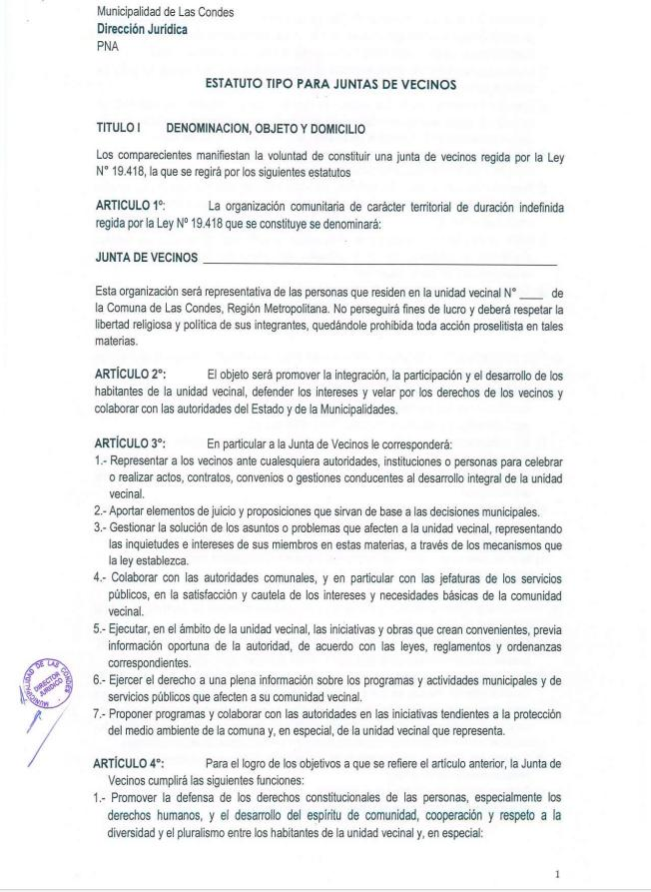

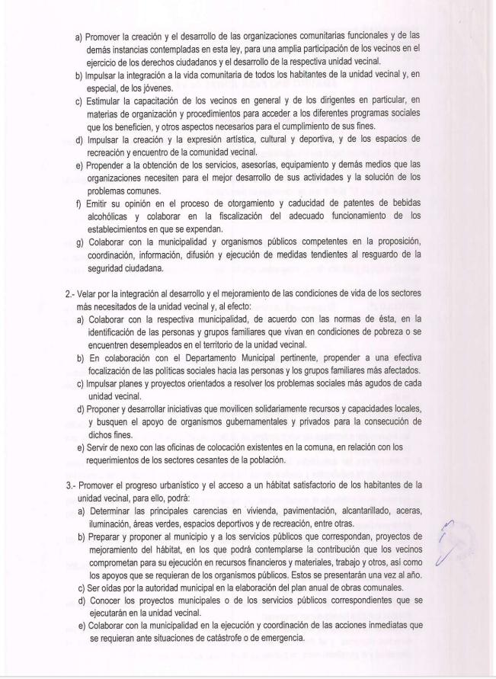
ANEXO N°16
ACREDITACION DE CUENTA BANCARIA


